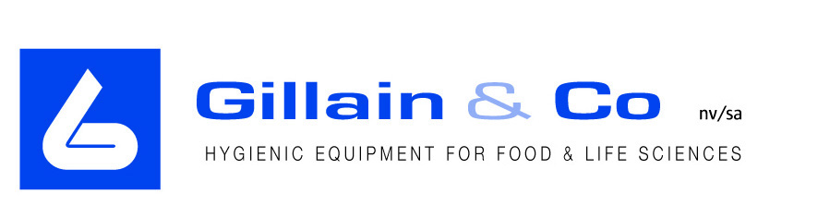

Persbericht
woensdag 19 juni 2013

Gillain & Co
Boomsesteenweg 85 – 87
2630 Aartselaar
T: 03 870 60 80 – F: 03 870 60 89

Gillain & Co investeert in de toekomst
Gillain & Co, een gespecialiseerde groothandel in hygiënische apparatuur en componenten voor de voedings- en farmaindustrie, betrekt binnenkort een nieuw bedrijfsgebouw. Volgens de directie van Gillain & Co is investeren in de toekomst het beste antwoord op de crisis.
Sinds haar oprichting in 1875 is Gillain & Co actief in de verkoop van hygiënische componenten. In 1971 werd de onderneming gehuisvest aan de Boomsesteenweg 85 in Aartselaar. Deze locatie op de as Brussel-Antwerpen is de ideale ligging om de duizenden klanten in België en in het buitenland te beleveren. In 2008 werd het magazijn volledig vernieuwd en uitgerust met een compleet nieuwe en stofvrije warehouse inrichting voor een ‘state of the art’ afhandeling van de orders. In deze tweede fase werd het kantoorgedeelte volledig hertekend. Er waren twee keuzes: of renovatie van het oude gebouw, of quasi volledige afbraak en op de bestaande fundamenten een nieuw gebouw zetten. Er is gekozen voor de tweede optie. De oplevering is voorzien voor het einde van 2013.
“Stilzitten is achteruitgaan. Een heldere visie en een flinke dosis ondernemingsschap zijn de ingrediënten om in deze uitdagende tijden verder te blijven groeien. Door de substantiële investeringen waarmee de bouw gepaard gaat verwacht Gillain & Co de groei van de afgelopen jaren door te kunnen zetten en klaar te zijn voor de volgende decennia.” aldus CEO Roggemans.
Gillain & Co is een gespecialiseerde leverancier van hygiënische componenten (buizen, fittings) en procesapparatuur voor de voedings- en life sciencesmarkten (farmaceutica, cosmetica, fijne chemie, biotechnologie, pure gassen en micro-elektronica). Het multi-brand productgamma omvat veilige en gecertificeerde producten voor hygiënische productieprocessen. In samenwerking met een onderhoudspartner biedt Gillain & Co ook preventieve onderhoudsoplossingen aan.
Opgericht in 1875 heeft het bedrijf een zeer vooraanstaande expertpositie opgebouwd in de hoge en ultrahoge zuiverheidssectoren.Gillain & Co helpt bedrijven om kostenefficiënter te produceren en onderscheidt zich door een klantgerichte aanpak inclusief vrijblijvend en onafhankelijk advies van technische experts.
Meer info :
Anita Geens – Marketing & Communications
Telefoon: 03 870 60 87
age@gillain.be

